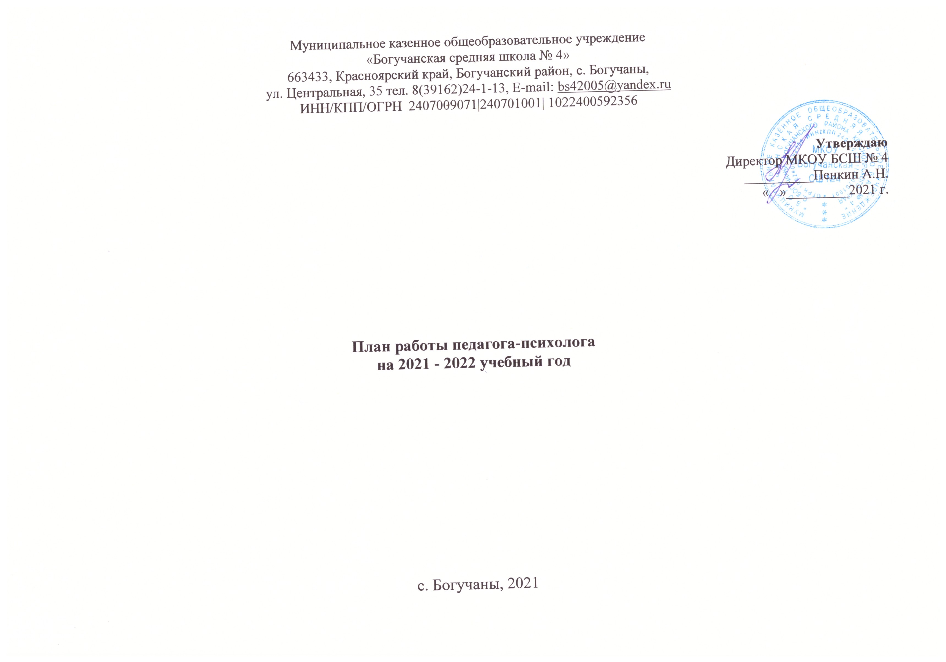

Перспективный план работы
педагога-психолога 2021 -2022 учебный год

Цель: сопровождение процесса психологического развития учащихся посредством создания психологически комфортной среды обучения для максимального личностного развития учащихся и их успешного освоения основной образовательной программы и реализации программы развития образовательного учреждения.

Задачи:
1. Систематическое отслеживание психолого-педагогического статуса ребенка и динамики его психологического развития в процессе школьного обучения в соответствии с требованиями ФГОС;
2. Создание оптимальных социально-психологических условий для личностного и интеллектуального развития обучающихся при соблюдении принципа преемственности на каждом возрастном этапе;
3. Организация работы с различными категориями учащихся: одаренными детьми; детьми с ограниченными возможностями здоровья; детьми, имеющими трудности в обучении и общении, «группой риска».
4. Создание условий для оказания психологической помощи и консультации родителей обучающихся по проблемам, возникающим в процессе становления и личностного роста детей;

План работы
I. Диагностика

№ | объект  диагностики | содержание  работы |  |  | цель работы | Формы  Работы | сроки | Выход
1 | 1 класс | Изучение психологической готовности к обучению в школе | Изучение предпосылок формирования познавательных УУД |  | Выявление детей с низким уровнем развития интеллектуальной сферы | Индивидуальная  диагностика | Сентябрь  Октябрь | Родителям на родительских собраниях, педагогам на индивидуальных консультациях
2 | 1 класс | Изучение психологической готовности к обучению в школе | Изучение предпосылок формирования регулятивных УУД |  | Выявление детей «группы риска» | Скрининговая диагностика | Сентябрь  Октябрь | Родителям на родительских собраниях, педагогам в индивидуальных консультациях
3 | 1 класс | Изучение уровня адаптации к школе | Изучение предпосылок формирования личностных УУД (сформированность позиции школьника через самооценку) |  | Выявление детей «группы риска» | Скрининговая диагностика | Ноябрь | Родителям на родительских собраниях, педагогам в индивидуальных консультациях
4 | 1 класс | Изучение уровня адаптации к школе | Изучение предпосылок формирования личностных УУД (уровень адаптации ребенка к школе) |  | Выявление детей со средней, серьезной степенью дезадаптации и тех учащихся, которые нуждаются в консультации  психоневролога | Скрининговая диагностика | Ноябрь | Родителям на родительских собраниях, педагогам и администрации на консилиуме
5 | 1 класс | Изучение уровня адаптации к школе | Изучение предпосылок формирования личностных и коммуникативных УУД (учебная мотивация учащихся) |  | Выявление детей с низким уровнем школьной мотивации и с негативным отношением к школе | Скрининговая диагностика | Ноябрь | Родителям в индивидуальных консультациях, педагогам и администрации на совещаниях при директоре
6 | 1-3 класс | Изучение уровня развития УУД у учащихся начальной школы |  |  | Отслеживание динамики в формировании познавательных, личностных, регулятивных и коммуникативных УУД, планирование коррекционно- развивающей работы с учащимися, показавшими низкий уровень | Скрининговая диагностика | Апрель | Родителям в индивидуальных консультациях, педагогам и администрации на совещаниях при директоре
7 | 4 класс | Определение уровня психологической готовности к обучению на второй ступени |  | Изучение уровня сформированности познавательных УУД | Отслеживание уровня развития интеллектуальной сферы учащихся | Скрининговая диагностика | Апрель | Родителям на родительских собраниях, педагогам в индивидуальных консультациях
8 | 4 класс |  |  | Изучение формирования личностных УУД (самооценка, учебная мотивация, тревожность) | Отслеживание динамики формирования позиции школьника через самооценку, учебную мотивацию, определение уровня школьной тревожности учащихся | Скрининговая диагностика | Апрель | Родителям на родительских собраниях, педагогам в индивидуальных консультациях
9 | 4 класс |  |  | Изучение формирования регулятивных и коммуникативных УУД | Отслеживание динамики формирования регулятивных и коммуникативных УУД | Скрининговая диагностика | Апрель | Родителям в индивидуальных консультациях, педагогам и администрации на совещаниях при директоре
10 | 5 класс | Изучение степени и особенностей приспособления детей в период адаптации к обучению в среднем звене |  | Изучение уровня сформированности личностных УУД (учебная мотивация учащихся, школьная тревожность, самооценка) | Выявление учащихся, с признаками дезадаптации | Скрининговая диагностика | Ноябрь | Родителям на групповых и индивидуальных  консультациях, педагогам и администрации на консилиуме, учащимся на классных часах и в индивидуальных консультациях
11 | 5-10 класс | Изучение уровня развития УУД у учащихся основной школы |  |  | Отслеживание динамики формирования познавательных, личностных, регулятивных и коммуникативных УУД, | Скрининговая диагностика | Апрель | Педагогам и администрации на совещаниях при директоре
12 | 9 класс | Определение профессиональных склонностей, интересов и готовности учащихся к выбору профессии |  |  | Помощь подросткам в выборе профиля обучения и направления дальнейшего образовательного маршрута | Индивидуальная диагностика по запросу | В течение года | Учащимся на занятиях и в индивидуальных консультациях, родителям в индивидуальных консультациях, педагогам и администрации на совещании при директоре
13 | 9 класс | Изучение уровня психологической готовности к сдаче государственной итоговой аттестации |  |  | Выявление учащихся «группы риска», оказание психологической помощи данной категории учащихся | Скрининговая диагностика | Апрель  Май | Учащимся на занятиях и в индивидуальных консультациях, родителям в индивидуальных консультациях, педагогам и администрации на совещании при директоре
14 | 10 класс | Изучение уровня готовности к обучению в третьей ступени школы (учебная мотивация учащихся, школьная тревожность, самооценка) |  |  | Выявление учащихся «группы риска», оказание психологической помощи данной категории учащихся | Скрининговая диагностика | Октябрь | Родителям в индивидуальных консультациях, на родительском собрании, педагогам и администрации на совещаниях при директоре
14 | 10 класс | Определение профессиональных склонностей, интересов и готовности учащихся к выбору профессии. |  |  | Помощь подросткам в выборе направления дальнейшего образовательного маршрута | Диагностика по запросу | В течение года | Родителям в индивидуальных консультациях, педагогам и администрации на совещаниях при директоре
15 | 11 класс | Определение профессиональных склонностей, интересов и готовности учащихся к выбору профессии |  |  | Помощь подросткам в выборе направления дальнейшего образовательного маршрута и планирования карьеры | Индивидуальная диагностика по запросу | В течение года | Родителям в индивидуальных консультациях, педагогам и администрации на совещаниях при директоре
16 | Дети, испытывающие сложности в обучении | Изучение высших психических функций и эмоционально-волевой сферы |  |  | Выявление детей, нуждающихся в прохождении ПМПК | Индивидуальная диагностика | В течение года  по запросу | Родителям в индивидуальных консультациях, педагогам и администрации на педагогическом совете
17 | Учащиеся «группы риска» (с ОВЗ, сост. на учете в ПДН, опекаемые, из неблагоп. семей) | Изучение основных личностных характеристик и развитие эмоционально-волевой сферы учащихся «группы риска» |  |  | Выявление проблем в эмоционально-волевой сфере и развитии личности | Индивидуальная диагностика | В течение года по запросу | Классным руководителям, родителям в индивидуальных консультациях
17 |  | Дополнительно
18 | 5, 10 классы | Повторная диагностика тревожности в рамках анализа адаптации учащихся к среднему и старшему звену (выявление личностной и ситуативной тревожности) |  |  | Проведение диагностики в рамках психологического сопровождения | Скрининговая диагностика | Апрель | Педагогам и администрации на совещаниях при директоре, родителям при личной консультации

- Развивающая работа.

№ | адресат | содержание работы | цель работы | сроки | Примечание
1 | 1 класс | Коррекционно-развивающая работа с детьми, испытывающими трудности в адаптации и усвоении учебного материала | Формирование психологического статуса «Ученик» у первоклассников, испытывающих трудности адаптации, коррекция эмоционально-волевой сферы, преодоление интеллектуальных трудностей при обучении в школе | Октябрь-май | Групповые  занятия в рамках внеурочного курса «Учусь учиться»
2 | 4 класс | Проведение коррекционно-развивающих занятий, направленных на снижение тревожности и профилактику негативных тенденций, связанных с ситуацией проверки знаний и переходом в 5-ый класс | Профилактика негативных тенденция в связи со сменой условий обучения, снижение ситуативной тревожности детей. | Апрель | Весь класс
3 | 5 класс | Развивающая работа с детьми, испытывающими сложности адаптации | Создание условий для успешной адаптации учащихся к обучению в среднем звене; развитие интереса к знаниям, формирование положительного психологического климата в коллективе | Октябрь-апрель | Индивидуальные и групповые занятия  «Первый раз в пятый класс»
4 | 8 -11 класс | Профориентационная работа | Формирование готовности подростков к обоснованному выбору профессии | В течение года | Все, по отдельному плану
4 | 8 -11 класс | Профориентационная работа | Элективный курс «Твой профессиональный выбор» | В течение года, 1 раз в неделю | Весь класс
4 | 8 -11 класс | По отдельному плану
5 | 9, 11 класс | Развивающая работа по подготовке выпускников к сдаче ОГЭ и ЕГЭ | Курс занятий «Психологическая подготовка к ОГЭ и ЕГЭ» | Апрель-май | Весь класс
 | 11 класс | Развитие адаптационных навыков, преодоление неуспешности | Элективный курс «Психология успеха» | В течение года, раз в неделю | Весь класс
6 | Работа с учащимися «группы риска»  (состоящими на учете в ПДН, ВШУ, СОП, дети из неблагополучных семей с ТЖС) | Коррекционно-развивающие занятия по выявленным проблемам | Психологическое сопровождение учащихся «группы риска» | В течение года  по необходимости | Индивидуальные занятия
6 |  | По отдельному плану
7 | Учащиеся, попавшие в кризисную ситуацию | Повышение сопротивляемости стрессу, развитие эмоционально-волевой сферы, нормализация эмоционального фона | Коррекция эмоционально-волевой сферы обучающихся | По запросу | В течение года
8. | Учащиеся 1-11 классов, педагоги, родители | Неделя психологии | Развитие и формирование психологической культуры обучающихся и педагогов школы, содействие сохранению, укреплению психологического здоровья учащихся, педагогов и родителей, привитие здорового образа жизни | 3-я неделя ноября | Анализ, материалы на сайт, размещение в социальных сетях
9 | Учащиеся 1-11 классов, педагоги, родители | Большая психологическая игра |  | Декабрь | Анализ, материалы на сайт, размещение в социальных сетях
10 | Учащиеся 1-11 классов, педагоги, родители | День толерантности |  | Ноябрь | Анализ, материалы на сайт, размещение в социальных сетях

- Консультирование

№ | объект  консультации | тема консультации | цель консультации | Форма | Сроки
1 | Родители, классные руководители учащихся 1-х классов, администрация | Результаты диагностики готовности учащихся к школе и уровней развития интеллектуальной сферы первоклассников | Знакомство с результатами диагностики, рекомендации | Родительские собрания, индивидуальные консультации для родителей и педагогов | Октябрь - ноябрь
2 | Родители, классные руководители учащихся 1-х классов, администрация | Результаты диагностики адаптационного периода первоклассников | Знакомство с результатами диагностики, рекомендации | Родительские собрания, консилиум, индивидуальные консультации | Ноябрь -декабрь
4 | Родители, классные руководители учащихся 2-3 -х классов, администрация | Результаты диагностики: формирование личностных, регулятивных и коммуникативных УУД | Знакомство с результатами диагностики, рекомендации | Индивидуальные консультации для администрации, педагогов и родителей | Апрель
5 | Родители, классные руководители учащихся 4-х классов, администрация | Результаты диагностики: готовности к обучению во второй ступени | Знакомство с результатами диагностики, рекомендации | Родительские собрания, консилиум, индивидуальные консультации | Апрель  Май
6 | Родители, классные руководители и учащиеся 5-х классов, администрация | Результаты диагностики адаптационного периода учащихся. | Знакомство с результатами диагностики, рекомендации | Родительские собрания, консилиум, индивидуальные консультации для родителей, групповые и индивидуальные консультации для учащихся | Ноябрь
7 | Родители, классные руководители и учащиеся 9-х-11-х классов, администрация | Психологическая готовность учащихся к сдаче ГИА. | Знакомство с результатами диагностики, рекомендации | Родительские собрания, индивидуальные консультации | Май
8 | Педагоги, родители, учащиеся | По запросу | Знакомство с результатами проведенной диагностики | Индивидуальные консультации | В течение года

IV. Просвещение

№ | Адресат | форма | Тема | сроки
1 | Родители учащихся 1-х классов | Родительское собрание | - «Первый раз в первый класс: школьная дезадаптация и связанные с ней трудности обучения, «Как помочь ребенку хорошо учиться» | Октябрь-ноябрь
2 | Родители учащихся 1-11 классов | Общешкольное родительское собрание | - Актуальная тема по ситуации | Февраль
3 | Родители учащихся 4-го класса | Родительское собрание | - «Как подготовить ребенка к переходу в среднее звено школы» | Апрель
4 | Родители учащихся 5-х классов | Родительское собрание | - «Особенности адаптации учащихся 5-х классов». (требования, предъявляемые к учащимся в среднем звене» | Октябрь
5 | Родители учащихся 9,11-х классов | Родительское собрание | - «Экзамены без стресса» Психологическая поддержка выпускников. | Май
6 | Родители учащихся 7-8 классов | Родительское собрание | - «Этот сложный подростковый возраст. Любить ребенка – подростка. Как?» | Январь

V. Организационно-методическая работа

№ | содержание работы | Сроки
1 | Составление и утверждение перспективного плана работы на год | Август
2 | Составление плана работы на текущий месяц | В начале текущего месяца
3 | Ведение школьной документации | Ежедневно
4 | Составление аналитического отчета за год | Май
5 | Посещение уроков | В течении года
6 | Подготовка аналитических справок после проведения диагностики | В течении года
7 | Посещение РМО психологов | В течении года
8 | Участие и посещение, семинаров, педсоветов, МС и подготовка к ним | По плану школы
9 | Прохождение курсов повышения квалификации | В течении года
10 | Написание рабочих программ | Август

Составил
Педагог-психолог _______________________ В.Г.Торба

